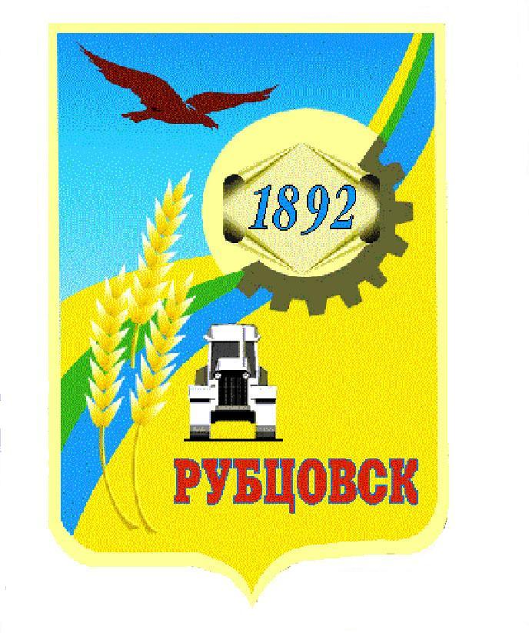

**Администрация города Рубцовска**

**Алтайского края**

**ПОСТАНОВЛЕНИЕ**

15.08.2025 № 1989

О внесении изменений в постановление Администрации города Рубцовска Алтайского края от 26.02.2024 № 515 «Об изъятии для муниципальных нужд муниципального образования город Рубцовск Алтайского края земельного участка, расположенного по адресу: Алтайский край, город Рубцовск, переулок Фруктовый, дом 7, и находящегося на нем объекта недвижимого имущества»

Во исполнение решения Рубцовского городского суда Алтайского края от 02.10.2024 по делу № 2-3542/2024, ПОСТАНОВЛЯЮ:

1. Внести в постановление Администрации города Рубцовска Алтайского края от 26.02.2024 № 515 «Об изъятии для муниципальных нужд муниципального образования город Рубцовск Алтайского края земельного участка, расположенного по адресу: Алтайский край, город Рубцовск, переулок Фруктовый, дом 7, и находящегося на нем объекта недвижимого имущества» (с изменениями от 15.10.2024 № 2893) следующие изменения:

1.1. преамбулу постановления изложить в следующей редакции:

«В соответствии с пунктом 10 статьи 32 Жилищного кодекса Российской Федерации, статьями 56.2-56.11 Земельного кодекса Российской Федерации, статьей 279 Гражданского кодекса Российской Федерации, во исполнение решений Рубцовского городского суда Алтайского края от 23.12.2022 по делу № 2-3931/2022, от 13.01.2023 по делу № 2-353/2023, от 02.10.2024 по делу № 2-3542/2024, ПОСТАНОВЛЯЮ:»;

1.2. пункт 1 дополнить подпунктом 1.4 следующего содержания:

«1.4. квартиру № 8 площадью 36,1 кв. м с кадастровым номером 22:70:010642:60, расположенную в жилом доме на указанном в подпункте 1.1 земельном участке.»;

1.3. в подпункте 2.1 пункта 2 слова «собственнику жилого помещения, указанного в подпункте 1.2 постановления» заменить словами «собственникам жилых помещений, указанных в подпунктах 1.2 – 1.4 постановления»;

1.4. подпункт 2.3 пункта 2 изложить в следующей редакции:

«2.3. подготовить соглашения об изъятии путем выкупа для муниципальных нужд квартир № 1, 11, расположенных в многоквартирном доме № 7 по переулку Фруктовому в городе Рубцовске, признанном аварийным и подлежащим сносу.».

2. Комитету по управлению имуществом направить копию постановления в уполномоченный на регистрацию прав орган в месячный срок с момента принятия настоящего постановления.

3. Опубликовать настоящее постановление в газете «Местное время» и разместить на официальном сайте Администрации города Рубцовска Алтайского края в информационно-телекоммуникационной сети «Интернет».

4. Контроль за исполнением настоящего постановления возложить на первого заместителя Главы Администрации города Рубцовска – председателя комитета по финансам, налоговой и кредитной политике Пьянкова В.И.

|  |  |  |
| --- | --- | --- |
| Глава города Рубцовска | | Д.З. Фельдман |
|  |  | |